**МИНОБРНАУКИ РОССИИ**

федеральное государственное бюджетное образовательное учреждение

высшего образования

**«Санкт-Петербургский государственный технологический институт (технический университет)»**

**(СПбГТИ(ТУ))**

Факультет **Информационных технологий и управления**

Кафедра **Систем автоматизированного проектирования и управления**

Дисциплина **Интегрированные системы проектирования и управления**

**Индивидуальное задание**

Студенты группы № 499М:

Олехова А.Д.

Плеханов А.А.

Проверили:

Ершова О.В.

Малый Л.В.

Санкт-Петербург

2019

1. Описание работы установки.

Товарный резервуар - это резервуар, предназначенный для хранения обезвоженной и обессоленной нефти.

Обезвоженная и обессоленная нефти поступает через приемо-раздаточные патрубки в товарный резервуар. Производится набор резервуара нефтью согласно технологической карты до максимального уровня, после чего подключается другой резервуар, а данный отключается. После двухчасового отстоя производится сброс подтоварной нефти через сифонные краны. Далее резервуар подключается к откачке.

Заполнение и опорожнение резервуара должны проводиться в пределах параметров, установленных технологической картой (картами).

1. БД параметров, характеризующих работу установки, включая единицы измерения, диапазоны изменения и т.д.

Основной параметр – допустимый уровень нефти в резервуаре. Измеряется в метрах [м].

Максимально допустимый уровень нефти при заполнении резервуара устанавливается с учетом высоты монтажа пенокамеры, а также запаса емкости на возможное объемное расширение нефти и прием ее в течение времени передачи соответствующих распоряжений и отключения резервуара.

Для резервуаров, находящихся в длительной эксплуатации и имеющих коррозионный износ и другие дефекты несущих элементов стенки, максимально допустимый уровень нефти устанавливается по результатам технического диагностирования состояния резервуара.

1. Технологический процесс как объект управления.

Информация с уровнемеров нефтепродуктов и датчиков температуры поступает на блоки сбора данных, которые передают ее в сеть полевой шины. Полевая шина транслирует данные на модуль полевого соединения, который передает информацию о состоянии продукта в резервуарном парке на средний уровень АСУ ТП. Средний уровень АСУ ТП состоит из контроллеров более высокого уровня, которые могут при необходимости обработать информацию и передавать ее на верхний уровень АСУ ТП – на АРМ диспетчера.

1. Формулировка задачи управления.

При заданном не превышающем максимальный уровне нефти контролировать открытие и закрытие вентиля для заполнения резервуара и включение и выключение насоса для опустошения резервуара.

1. Типы использованных скриптов и их содержание (рисунок 1-4).

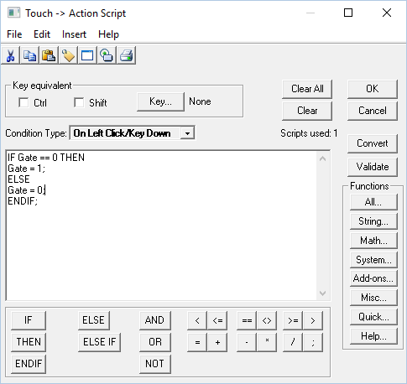

Рисунок 1 – Action Script

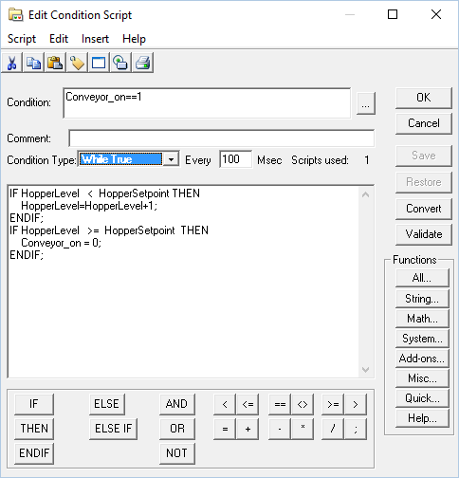

Рисунок 2 – Edit Condition Script

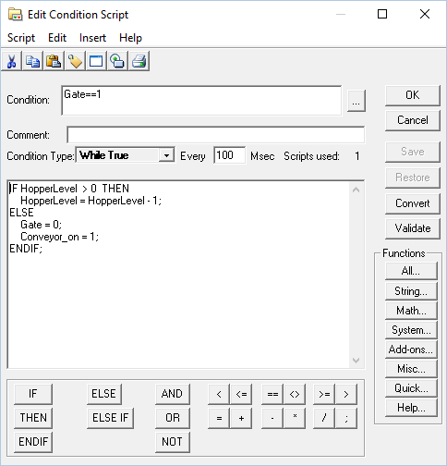

Рисунок 3 – Edit Condition Script

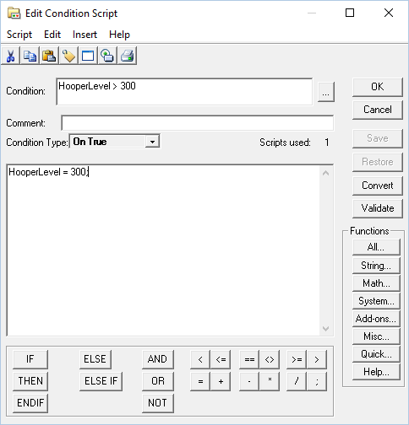

Рисунок 4 – Edit Condition Script

1. Копия мнемосхемы технологической установки (рисунок 5).

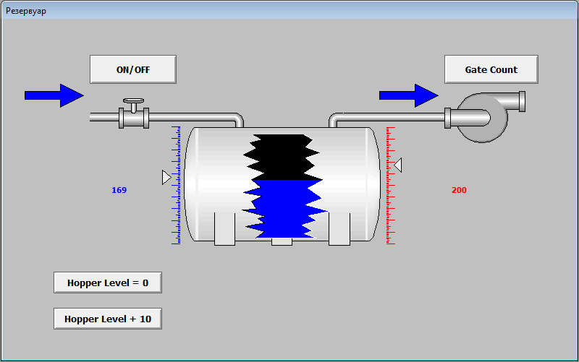

Рисунок 5 – Мнемосхема технологической установки

В резервуар вливается нефть при открытом вентиле (уровень обозначается шкалой синего цвета), при заполнении до максимального уровня (обозначается шкалой красного цвета) вентиль закрывается кнопкой «ON/OFF» и нефть хранится в резервуаре. При необходимости опустошения резервуара необходимо включить насос кнопкой «Gate Count», уровень опускается до минимально допустимого и резервуар наполняется новой порцией вещества для хранения.

Кнопки «Hopper Level = 0» и «Hopper Level + 10» позволяют обнулять уровень для перезапуска системы и быстро увеличивать уровень на 10 единиц соответственно.

Выводы

В ходе выполнения работы был создан SCADA проект для контроля уровня нефти в резервуаре в зависимости от задания технолога. Были реализованы следующие пункты:

* сформулирована задача управления;
* разработаны скрипты для работы системы;
* приведена мнемосхема работы установки.

Тестирование программы подтвердила ее корректную работу на примере уровней: 80м, 267м, 119м. Во всех случаях заполнения резервуара при достижении заданного уровня прекращалась подача нефти в резервуар. По включению насоса, нефть уходила из резервуара и при достижении нулевого уровня, была возобновляема подача нефти.